**Übungen I**

1. Aufgabe: Auf einer Speisekarte gibt es 2 Vorspeisen,   
4 Hauptspeisen und 3 Nachspeisen zur Auswahl.

a) Zeichne ein Baumdiagramm.

b) Wie viele verschiedene dreigängige Menüs lassen sich somit zusammenstellen?

Rechnung: ____________________

c) Es kommen noch 6 verschiedene Getränke dazu. Wie viele verschiedene dreigängige Menüs mit Getränk lassen sich dann zusammenstellen?

Rechnung: ____________________

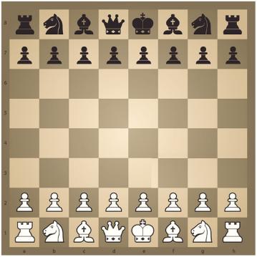2. Aufgabe: Berechne die Wahrscheinlichkeit in Prozent, dass aus einem Schachspiel zweimal eine beliebige Figur genommen wird, ohne zurückzulegen, die

a) kein Pferd ist.

P(P,P) = ____________________

b) ein Bauer ist.

P(B,B) = ____________________

c) kein Turm ist.

P(nicht T, nicht T) = ____________________

d) eine Dame ist.

P(D,D) = ____________________

e) eine Dame und ein König ist.

P(D,K) = ____________________

f) ein Springer und ein Bauer ist.

P(S,B) = ____________________